**Ngày soạn: 21/ 2 /2025**

**Ngày dạy: 27 / 2 /2025 đến 9 / 3 / 2015**

## Tuần 24, 25 Tiết 24, 25 CHỦ ĐỀ 6 : MÀU SẮC LỄ HỘI

## BÀI 12: MÀU SẮC LỄ HỘI TRONG THIẾT KẾ LỊCH TREO TƯỜNG

**(Thời lượng: 2 tiết)**

**I. MỤC TIÊU**

**1. Mức độ, yêu cầu cần đạt**

- Nội dung cơ bản trong thiết kế lịch treo tường có sử dụng màu sắc đặc trưng của lễ hội;

- Khai thác màu cờ lễ hội trong thiết kế SPMT ứng dụng.

**2. Năng lực**

***- Năng lực chung*:** Tự học, giải quyết vấn đề, tư duy, tự quản lý, trao đổi nhóm.

***- Năng lực riêng:***

+ Sử dụng màu sắc đặc trưng của lễ hội trong thiết kế lịch treo tường;

+ Biết tạo ra bố cục màu trong thiết kế lịch treo tường;

- Biết phân tích yếu tố sắc độ của màu trong một SPMT cụ thể.

**3. Phẩm chất**

- Có ý thức khai thác hình ảnh của lễ hội trong thực hành, sáng tạo;

- Thêm hiểu biết và trân trọng những giá trị văn hoá đặc sắc trong các lễ hội của

đất nước.

**II. THIẾT BỊ DẠY HỌC VÀ HỌC LIỆU**

**1. Đối với giáo viên**

- Giáo án biên soạn theo định hướng phát triển năng lực, phiếu học tập dành cho HS.

- Một số hình ảnh, clip liên quan đến chủ để trình chiếu trên PowerPoint để HS quan

sát như: hình ảnh lễ hội; sản phẩm/ TPMT chủ đề lễ hội;

- Một số SPMT ứng dụng có chủ để Sắc màu lễ hội để HS có thể quan sát trực tiếp,

thuận tiện trong việc liên tưởng từ cảnh vật, sinh hoạt trong thực tế tới những SPMT cụ thể;

- SPMT/ TPMT mà HS thích sưu tầm từ bưu thiệp, sách, báo, tạp chí, lịch treo tường,...

**2. Đối với học sinh**

* SGK.
* Tranh ảnh, tư liệu sưu tầm liên quan đến bài học.
* Dụng cụ học tập theo yêu cầu của GV.

**III. TIẾN TRÌNH DẠY HỌC**

**A. HOẠT ĐỘNG KHỞI ĐỘNG**

**a. Mục tiêu:** Tạo tâm thế hứng thú cho học sinh và từng bước làm quen bài học.

**b. Nội dung:** GV trình bày vấn đề, HS trả lời câu hỏi.

**c. Sản phẩm học tập:** HS lắng nghe và tiếp thu kiến thức.

**d. Tổ chức thực hiện:**

*- GV cho HS quan sát một số kiểu lịch treo tường và dẫn dắt học sinh vào bài.*

*- HS quan sát và hình thành kiến thức ban đầu.*

*- GV đặt vấn đề:* Để nắm bắt rõ ràng và cụ thể hơn về thiết lế lịch treo tường bằng các lễ hội, chúng ta cùng tìm hiểu - Bài 12: Màu sắc lễ hội trong thiết kế lịch treo tường.

**B. HOẠT ĐỘNG HÌNH THÀNH KIẾN THỨC**

**HOẠT ĐỘNG 1 : QUAN SÁT**

**a. Mục tiêu:**

- Biết được một số màu đặc trưng trong lễ hội qua tìm hiểu về cờ lễ hội.

- Tìm hiểu những thông tin liên quan đến thiết kế lịch treo tường.

**b. Nội dung:**

- HS xem sản phẩm thiết kế lịch treo tường trong SGK Mĩ thuật 6, trang 51 (hoặc tư

liệu do GV chuẩn bị thêm).

- HS có những gợi ý để hình thành ý tưởng trong thiết kế lịch treo tường.

**c. Sản phẩm học tập:** Hiểu biết cơ bản về thiết kế lịch treo tường sử dụng sắc màu lễ hội.

**d. Tổ chức thực hiện:**

|  |  |
| --- | --- |
| **HOẠT ĐỘNG CỦA GV - HS** | **DỰ KIẾN SẢN PHẨM** |
| **Bước 1: GV chuyển giao nhiệm vụ học tập**  - GV yêu cầu HS mở SGK Mĩ thuật 6, trang 51, tìm hiểu về màu sắc trong cờ lễ hội, một  số sản phẩm lịch treo tường và trả lời câu hỏi trong SGK:  + Trên lịch treo tường có trang trí những gì? (cờ lễ hội, ngôi đình,...)  + Bạn đã sử dụng màu sắc như thế nào trên lịch treo tường? (các màu trong cờ ngũ sắc)  **Bước 2: HS thực hiện nhiệm vụ học tập**  + HS đọc sgk và thực hiện yêu cầu.  + GV đến các nhóm theo dõi, hỗ trợ HS nếu cần thiết.  **Bước 3: Báo cáo kết quả hoạt động và thảo luận**  + GV gọi 2 bạn đại diện của 2 nhóm đứng dậy trả lời.  + GV gọi HS khác nhận xét, đánh giá.  **Bước 4: Đánh giá kết quả, thực hiện nhiệm vụ học tập**  + GV đánh giá, nhận xét, chuẩn kiến thức. | **1. Quan sát**  + Có thể quan sát hình ảnh trong SGK Mĩ thuật 6, trang 51, đưa nhận xét về yếu tố hình, chữ và thông tin thời gian trên lịch treo tường tháng và bloc lịch.  + Có thể tìm những hình ảnh về lễ hội phù hợp với chủ để thông qua bưu thiếp, sách, báo, tạp chí, lịch treo tường, internet,...  + Có thể nhớ lại những hình ảnh đã từng gặp có liên quan đến chủ đề lễ hội.  + Lựa chọn màu sắc để thiết kế lịch theo nội dung chủ để. |

**HOẠT ĐỘNG 2 : Thể hiện**

**a. Mục tiêu:**

- Biết các bước cơ bản thiết kế lịch treo tường, trong đó lưu ý đến việc bố trí phần hình trang trí và nội dung/ chức năng của lịch (mối quan hệ giữa yếu tố thấm mĩ và công năng sử dụng).

- Xác định được yếu tố màu đậm, màu nhạt để đảm bảo tính trang trí hấp dẫn trong sảnphẩm thiết kế lịch treo tường.

- Thực hiện được việc thiết kế lịch treo tường có sử dụng sắc màu lễ hội để trang trí.

**b. Nội dung:**

- HS xem hình minh hoạ các bước thiết kế lịch treo tường trong SGK Mĩ thuật 6, trang 52 (hoặc trong tư liệu do GV chuẩn bị thêm).

- Thiết kế một số tờ lịch treo tường và sử dụng sắc màu lễ hội để trang trí.

**c. Sản phẩm học tập:** SPMT lịch treo tường có sử dụng sắc màu lễ hội.

**d. Tổ chức thực hiện:**

|  |  |
| --- | --- |
| **HOẠT ĐỘNG CỦA GV - HS** | **DỰ KIẾN SẢN PHẨM** |
| **Bước 1: GV chuyển giao nhiệm vụ học tập**  - GV cho HS quan sát và tìm hiểu các bước thiết kế một tờ lịch treo tường trong SGK Mĩ thuật 6, trang 52 và một số SPMT lịch treo tường trong SGK Mĩ thuật 6, trang 53.  - GV yêu cầu HS xây dựng ý tưởng và thiết kế một tờ lịch treo tường và sử dụng sắc màu lễ hội để trang trí.  - GV đặt câu hỏi :  + Em lựa chọn hình ảnh nào?  + Em tìm ý tưởng để thiết kế lịch với bố cục, hình ảnh và màu sắc như thế nào?  + Em sử dụng cách nào để thực hiện?  - GV cho HS thực hiện ngay phần thực hành của mình vào Bài tập Mĩ thuật 6. GV cũng cung cấp thêm kiến thức cho HS trong phần Em có biết để HS hiểu thêm về sự kết hợp giữa giá trị thẩm mĩ và công năng sử dụng trong hàng hoá tiêu dùng.  **Bước 2: HS thực hiện nhiệm vụ học tập**  HS đọc sgk và thực hiện yêu cầu. GV theo dõi, hỗ trợ HS nếu cần thiết.  **Bước 3: Báo cáo kết quả hoạt động và thảo luận**  - GV gọi đại diện một số bạn HS đứng dậy trình bày sản phẩm mĩ thuật của mình.  - GV gọi HS khác nhận xét, đánh giá.  **Bước 4: Đánh giá kết quả, thực hiện nhiệm vụ học tập**  GV đánh giá, nhận xét, chuẩn kiến thức, chuyển sang nội dung mới. | **2. Thể hiện**  - Sản phẩm mĩ thuật của HS. |

**HOẠT ĐỘNG 3 : THẢO LUẬN**

**a. Mục tiêu:**

- Biết đặt câu hỏi, trả lời và hiểu được thiết kế lịch treo tường khai thác hình ảnh lễ hội.

- Thảo luận được theo những câu hỏi gợi ý trong SGK Mĩ thuật 6, trang 54.

**b. Nội dung:**

- GV yêu cầu HS trưng bày các sản phẩm đã thực hiện và trả lời các câu hỏi trong SGK Mĩ thuật 6, trang 54.

- HS thảo luận theo sự hướng dẫn của GV.

**c. Sản phẩm học tập:** Nhận thức của HS về thiết kế lịch treo tường.

**d. Tổ chức thực hiện:**

|  |  |
| --- | --- |
| **HOẠT ĐỘNG CỦA GV - HS** | **DỰ KIẾN SẢN PHẨM** |
| **Bước 1: GV chuyển giao nhiệm vụ học tập**  - Căn cứ vào SPMT mà HS vừa thực hiện, GV tổ chức cho HS trao đổi nhóm theo  những câu hỏi sau gợi ý trong SGK Mĩ thuật 6, trang 54.  + Bạn đã sử dụng những màu nào trong cờ lễ hội để trang trí sản phẩm lịch treo tường?  + Trong thiết kế lịch treo tường, bạn đã sử dụng hoà sắc nào? Kể tên các màu nóng, màu lạnh được sử dụng trong SPMT của bạn.  **Bước 2: HS thực hiện nhiệm vụ học tập**  + HS đọc sgk và thực hiện yêu cầu. GV theo dõi, hỗ trợ HS nếu cần thiết.  **Bước 3: Báo cáo kết quả hoạt động và thảo luận**  + GV gọi đại diện HS của các nhóm đứng dậy trình bày sản phẩm mĩ thuật của mình.  + GV gọi HS nhóm khác nhận xét, đánh giá.  **Bước 4: Đánh giá kết quả, thực hiện nhiệm vụ học tập**  + GV đánh giá, nhận xét, chuẩn kiến thức, chuyển sang nội dung mới. | **3. Thảo luận**  - HS thảo luận theo nhóm về Sản phẩm mĩ thuật đã thực hiện ở phần Thể hiện  + Những sản phẩm thiết kế lịch có sử dụng hình ảnh lễ hội.  + Những sản phẩm thiết kế lịch chỉ sử dụng màu cờ lễ hội. Việc sắp xếp này nhằm giúp HS hiểu rõ hơn cách thiết kế lịch với những hình thức thể hiện khác nhau. |

**HOẠT ĐỘNG 4 : VẬN DỤNG**

**a. Mục tiêu:** Sử dụng những kiến thức đã học về khai thác hình ảnh trong lễ hội để trang trí một đồ vật mà mình yêu thích.

**b. Nội dung:**

HS quan sát một số đồ vật có sử dụng hình ảnh, màu sắc trong lễ hội để trang trí trong SGK Mĩ thuật 6, trang 54.

**c. Sản phẩm học tập:**

Một món đồ được trang trí từ sắc màu, hình ảnh trong lễ hội

**d. Tổ chức thực hiện:**

*- GV chiếu hình ảnh, đặt câu hỏi, yêu cầu HS trả lời: GV sử dụng hình ảnh minh hoạ trong SGK Mĩ thuật 6, trang 54, hoặc SPMT đã chuẩn bị để hướng dẫn HS khai thác nội dung chính của hoạt động này*

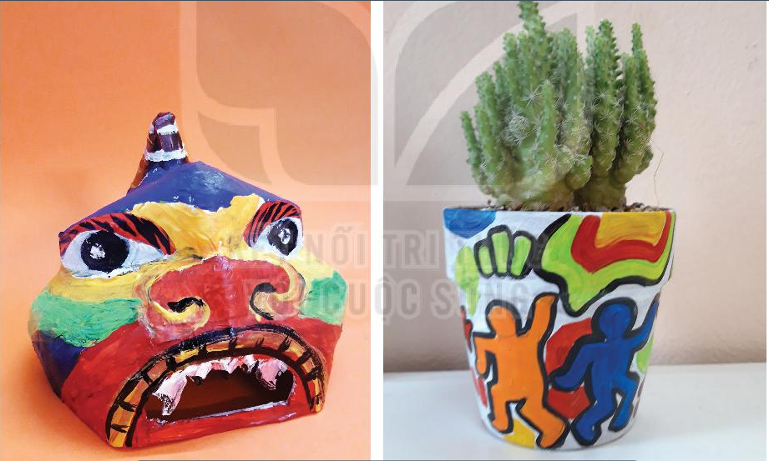

*- HS tiếp nhận nhiệm vụ, trả lời câu hỏi, đưa ra đáp án :*

*- GV nhận xét, đánh giá, chuẩn kiến thức bài học*

**IV. KẾ HOẠCH ĐÁNH GIÁ**

|  |  |  |  |
| --- | --- | --- | --- |
| **Hình thức đánh giá** | **Phương pháp**  **đánh giá** | **Công cụ đánh giá** | **Ghi Chú** |
| - Thu hút được sự tham gia tích cực của người học  - Gắn với thực tế  - Tạo cơ hội thực hành cho người học | - Sự đa dạng, đáp ứng các phong cách học khác nhau của người học  - Hấp dẫn, sinh động  - Thu hút được sự tham gia tích cực của người học  - Phù hợp với mục tiêu, nội dung | - Báo cáo thực hiện công việc.  - Hệ thống câu hỏi và bài tập  - Trao đổi, thảo luận |  |

**V. HỒ SƠ DẠY HỌC** *(Đính kèm các phiếu học tập/bảng kiểm....)*

***Phú Hòa, ngày 21 tháng 2 năm 2025***

**Kí Duyệt của tổ trưởng Giáo viên bộ môn**

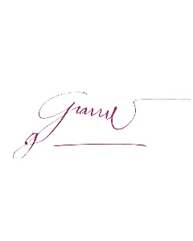

**Đào Thị Cẩm Giang**